«1-ші сыныпқа қабылдау» пайдаланушы нұсқаулығы

1-сынып баланы қабылдауға өтініш беру үшін ата-ана http://school.nursultan.e-orda.kz порталына кіру қажет, содан кейін сайттың басты бетіндегі «1-ші сыныпқа қабылдауды» басу керек.
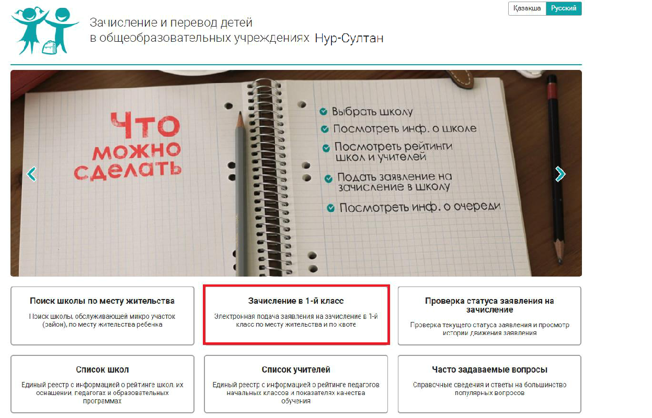

Әрі қарай «Кезекке тұру» батырмасын басу.
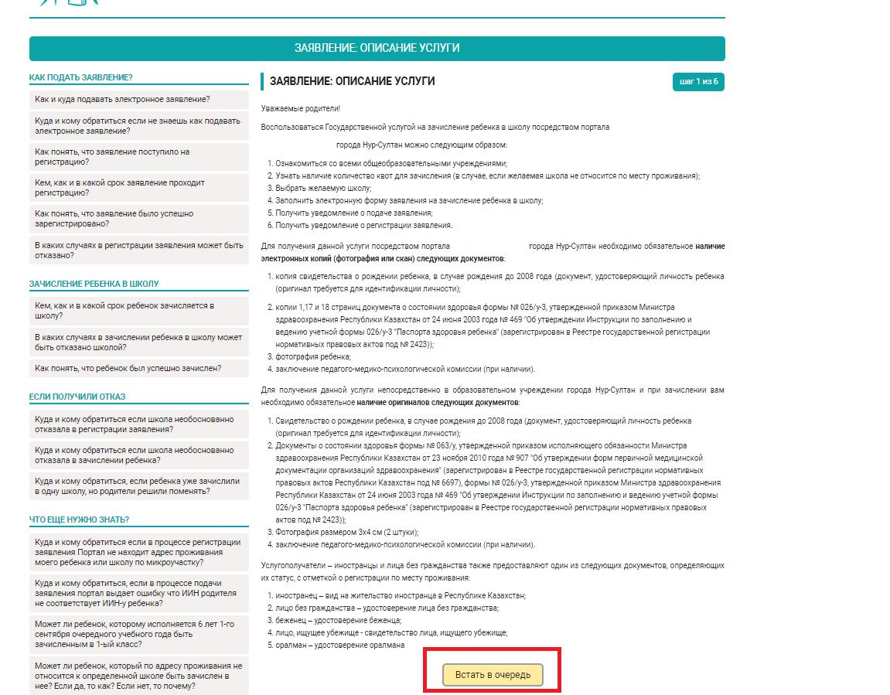

«Мобильді телефонның негізгі нөмірі» міндетті өрісін толтырыңыз, «SMS жіберуге келісемін» тармағында белгі қойыңыз және «SMS арқылы растау кодын жіберу» батырмасының көмегімен растау кодын жіберіңіз. SMS хабарламаны күтіңіз және алынған кодты «Растау коды» жолына енгізіңіз. Қалған жолдар сіздің қалауыңыз бойынша толтырылады.

Деректерді енгізгеннен кейін, нысанның төменгі жағында «Келесі» батырмасын басыңыз.
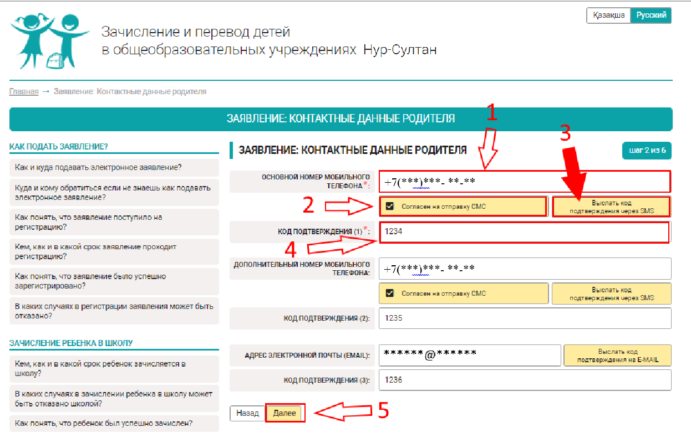

Келесі бетте «Ата-анасының (немесе заңды өкілінің) ЖСН» жолына ЖСН енгізіп, «Аты-жөнін толтыру» батырмасын басыңыз.

Сіздің мәліметтеріңізді алғаннан кейін «Баланың ЖСН» өрісін толтырып, «Аты-жөнін толтыру» басыңыз. Содан кейін тиісті өрісте туу туралы куәлікті таңдаңыз. «Туу туралы куәліктің нөмірі», «Берілген күні» толтырыңыз. Сондай-ақ, баланың суретін және баланың денсаулық паспортын жүктеу керек (1, 17 және 18 бет).

Деректерді енгізгеннен кейін, нысанның төменгі жағында «Келесі» батырмасын басыңыз.
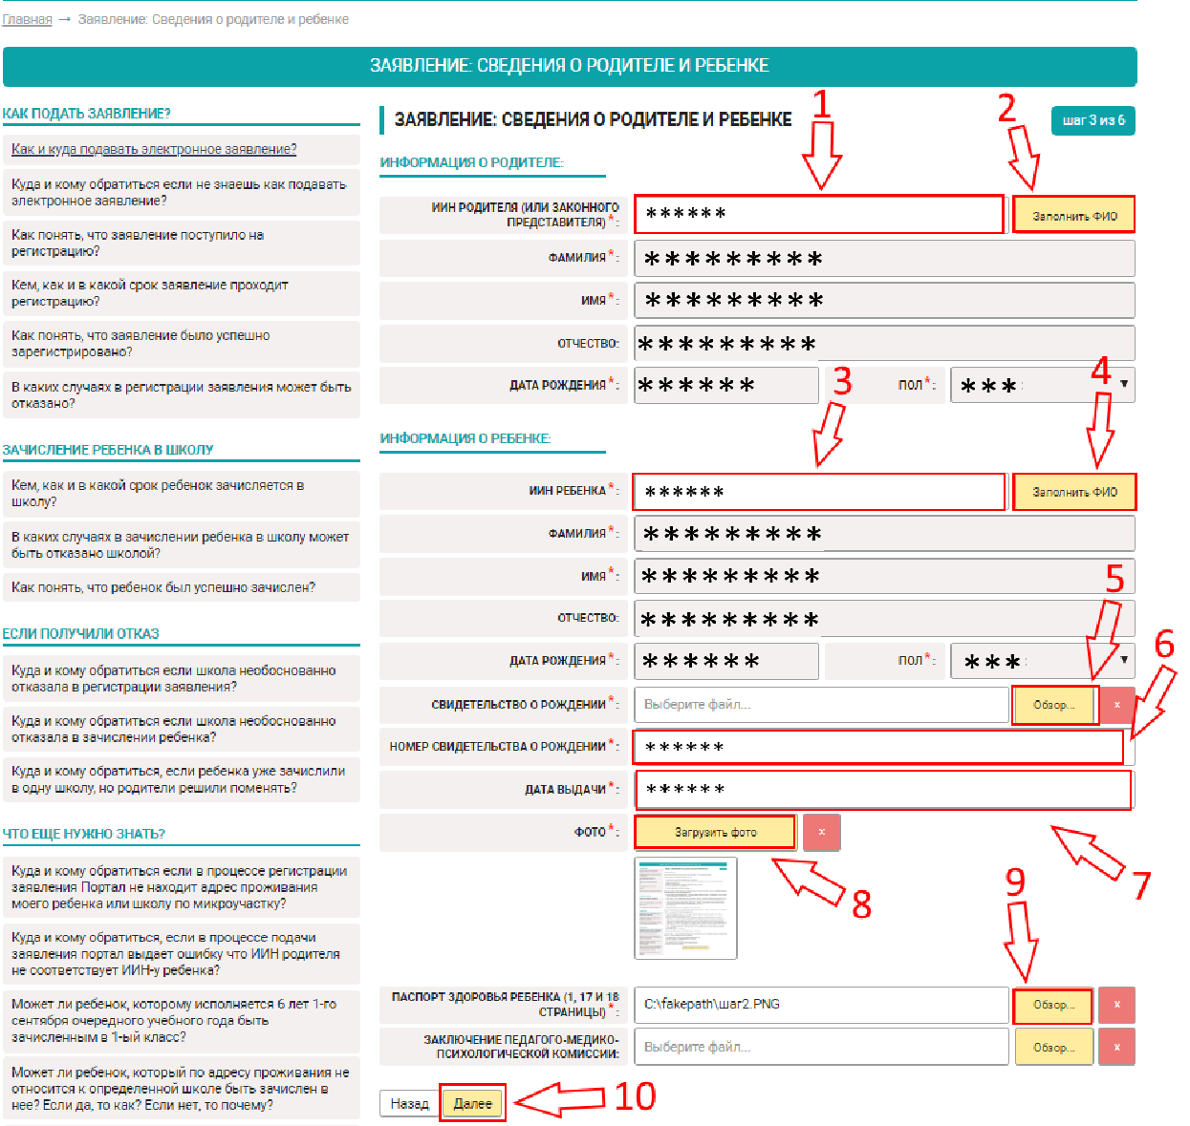

Келесі бетте «оқыту тілін» таңдап, «Баланың тұрғылықты мекен-жайын» көрсетіңіз.

Егер сіз тұратын мекен-жайыңызға сәйкес келмейтін басқа мектепке өтініш бергіңіз келсе, тұрғылықты мекен-жайға тіркеусіз оқуға қабылдау квотасы бар қалаған мектепті таңдаңыз. Ол үшін «№1 квота бойынша мектептің оқыту тілі», «№1 квота бойынша мектеп», «№2 квота бойынша мектептің оқыту тілі» және «№2 квота бойынша мектеп» жолдарын толтырыңыз. Деректерді енгізгеннен кейін нысанның төменгі жағында «Келесі» батырмасын басыңыз.

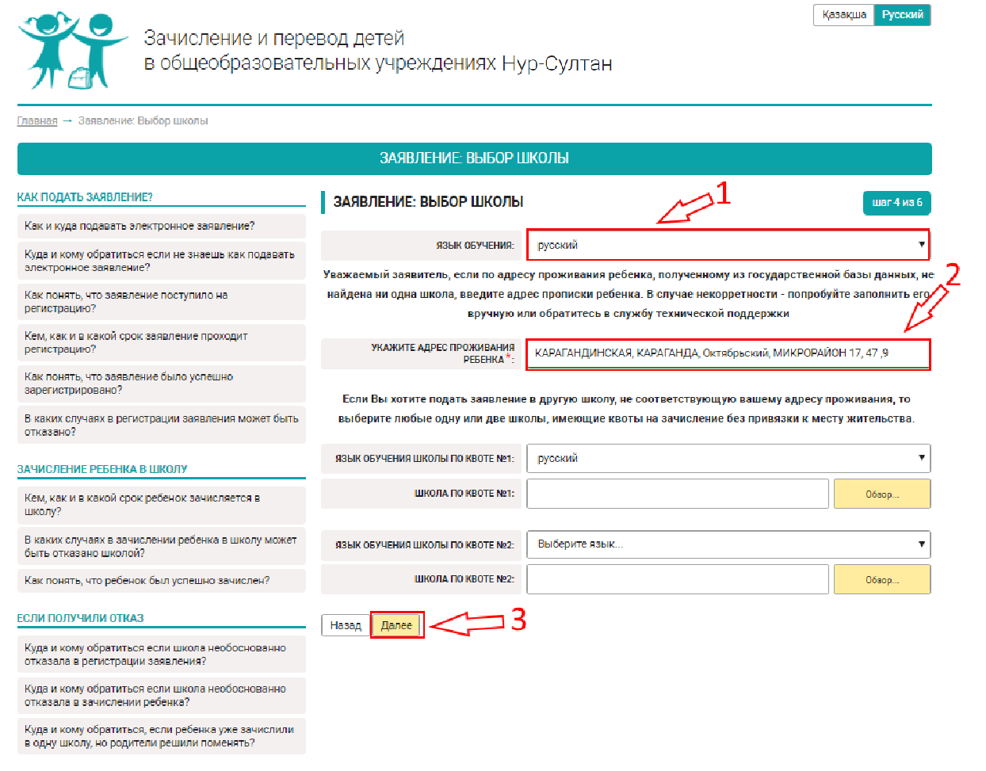

Келесі бетте қажетті хабарландыру алу әдісін және Тілді таңдаңыз. «ОК» өрісіне белгі қойып, «Келесі» батырмасынбасыңыз.
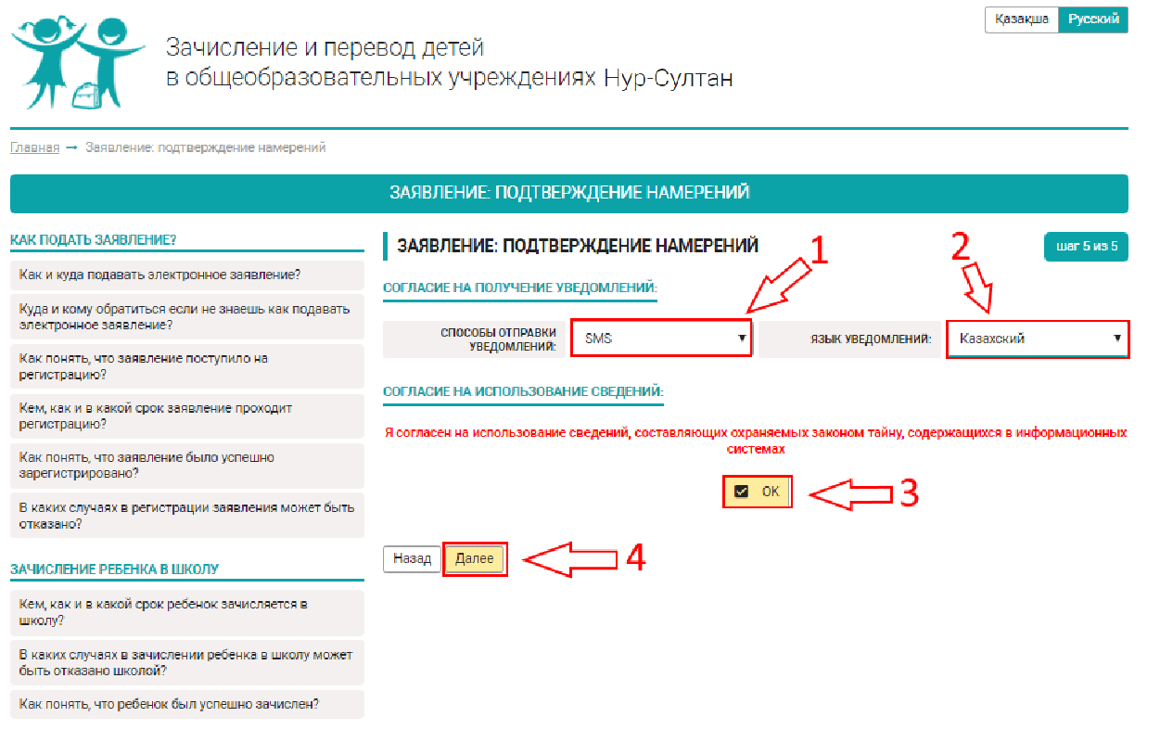

Соңғы бетте сіз енгізген деректердің дұрыстығын тексеріңіз, егер барлық ақпарат дұрыс болса, «Өтінішті жіберу» батырмасын басыңыз.
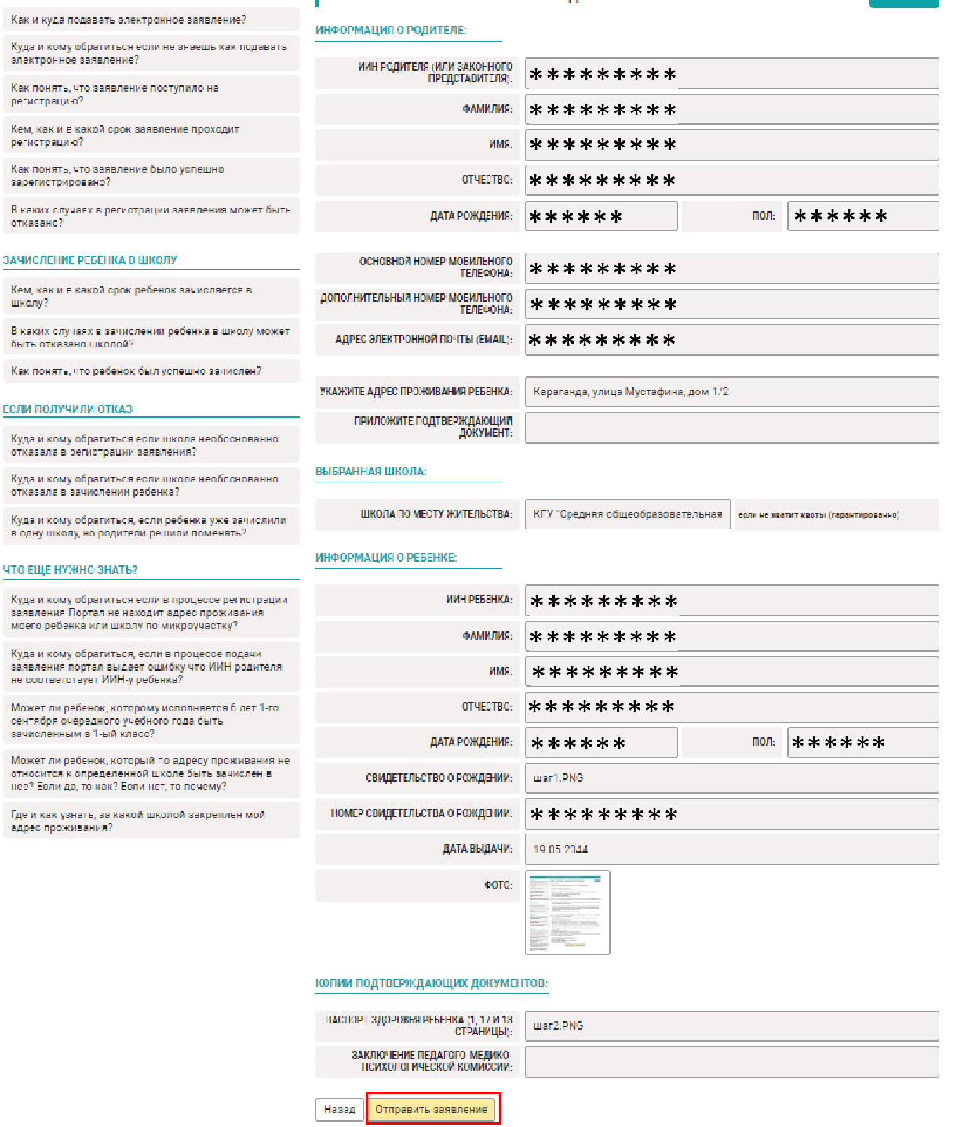

Өтінішті жібергеннен кейін, Сізге "РАХМЕТ, СІЗДІҢ ӨТІНІШІҢІЗ ҚАБЫЛДАНДЫ, БІЛІМ БӨЛІМІНЕ ТІРКЕУГЕ ЖІБЕРІЛДІ" бағытындағы бет ашылады. Сондай-ақ сіздің өтінішіңіздің нөмірі көрсетіледі.
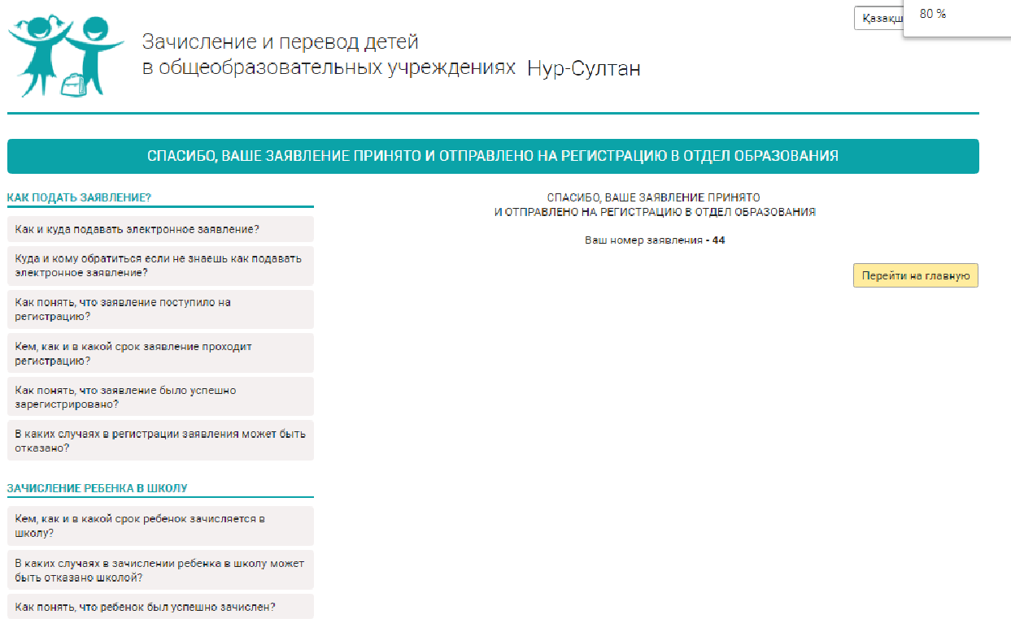

Осымен 1 сыныпқа қабылдауға өтініш беру аяқталды.

